Школьный тур ВОШ по географии 5 класс
Блок 1
1.Какой океан омывает берега 4 материков и 4 частей света: 3 балла
а) Тихий б) Индийский в) Атлантический г) Северный Ледовитый
2. Слова «география» в переводе означает: 3 балла
а) изучение Земли;
б) преобразование Земли;
в) использование Земли;
г) описание Земли;
3. Укажите верное утверждение: 3 балла
А) Н.Коперник был сторонником системы Птолемея;
б) Г.Галилей открыл спутники Юпитера;
в) Вселенная – это наша Галактика;
г) Аристотель предложил систему мира, по которой в центре Вселенной находится Солнце;

4. В Китае ее называют «Главная царица священного неба», в Казахстане – «Железный кол», в Кыргызстане – «Золотая свая», а мы называем Полярная звезда. В каком созвездии она находится: 3 балла
а) Большая Медведица; б) Малая Медведица; в) Магеллановы Облака; г) Большой Пес;

5.Укажите неверное утверждение: 3 балла
а) Челябинск расположен на границе Урала и Сибири;
б) Челябинск называли Танкоградом;
в) Челябинск – город мастеров чугунного литья;
г) Челябинск основан на реке Миасс;

6.Как называется полезное ископаемое, при обжиге которого получают кирпич? 3 балла
а) песок б) гипс в) глина г) торф

7. Определите, по какому признаку сгруппированы объекты и укажите среди них лишний: 3 балла
а) Баренцево море;
б) Каспийское море;
в) Балтийское море;
г) Море Лаптевых;

8. В какой природной зоне нашей страны растут пальмы, кипарисы, магнолии: 3 балла
а) в тундре;
б) в тайге;
в) в субтропиках;
г) в степях;
9. Карибу, анаконда, бегемот, ехидна – эти животные обитают на разных материках. Какой из материков остался без обитателей: 4 балла
а) Африка б) Австралия в) Евразия г) Северная Америка
10. Укажите единственную верную строку с признаками надвигающейся хорошей погоды: 4 балла
а) жаркий душный день; куры кудахчут;
б) шумят воробьи (щебечут, ватажатся); угли в костре быстро покрываются пеплом;
в) лягушки расквакались; пчелы сильно жужжат в улье;
г) нежно-розовая вечерняя заря в виде круга над зашедшим за горизонт солнцем; сильный треск кузнечиков в поле;
11. О каком природном явлении идет речь : 3 балла
На суше и в воде,
Порой они встречаются,
Источником тепла,
И бедствия являются!
а) землетрясение б) вулкан в) гейзер г) ураган
12.. В старину оно называлось Варяжским. 3 балла
А еще называлось Янтарным…
Море выбрасывало на песчаное побережье янтарь. Кусочки окаменевшей смолы. Печальные, как слезы, останки погибших, истлевших, утонувших миллионы лет назад могучих лесов.
Янтарь с Балтики служил украшением, талисманом и лекарством народам всего мира. Его знали египтяне и греки, римляне и византийцы.
О каком море идет речь?

а) о Белом б) о Средиземном в) о Красном г) о Балтийском
13. Установите верное соответствие «фото – материк»: 4 балла
1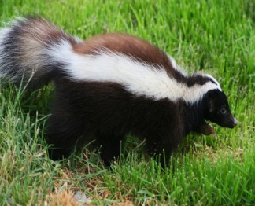 2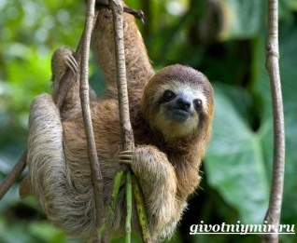 3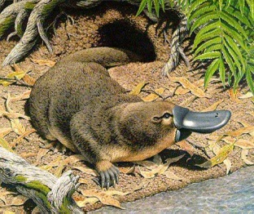 4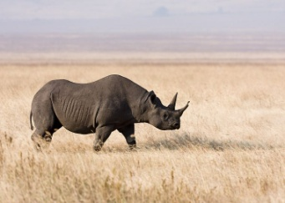
а) Африка б) Северной Америки в) Южной Америки г) Австралии
а)1Г 2В 3Б 4А б) 1В 2Б 3Г 4А в) 1Б 2В 3Г 4А г) 1Б 2А 3В 4Г
14. Укажите, кого называли «величайшим путешественником всех времен до Магеллана». За 24 года своих странствий он проделал путь, равный трем земным экваторам: 4 балла
а) Х. Колумб б) Ибн Баттута в) Марко Поло г) Генрих Мореплаватель
15. Установить соответствие «путешественник – карта путешествий»: 4 балла
1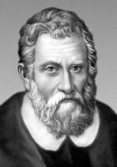 2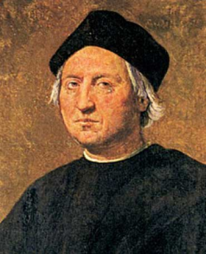 3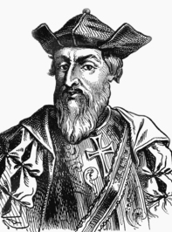 4 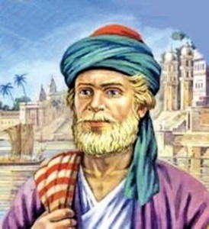
А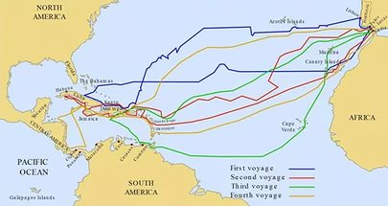 Б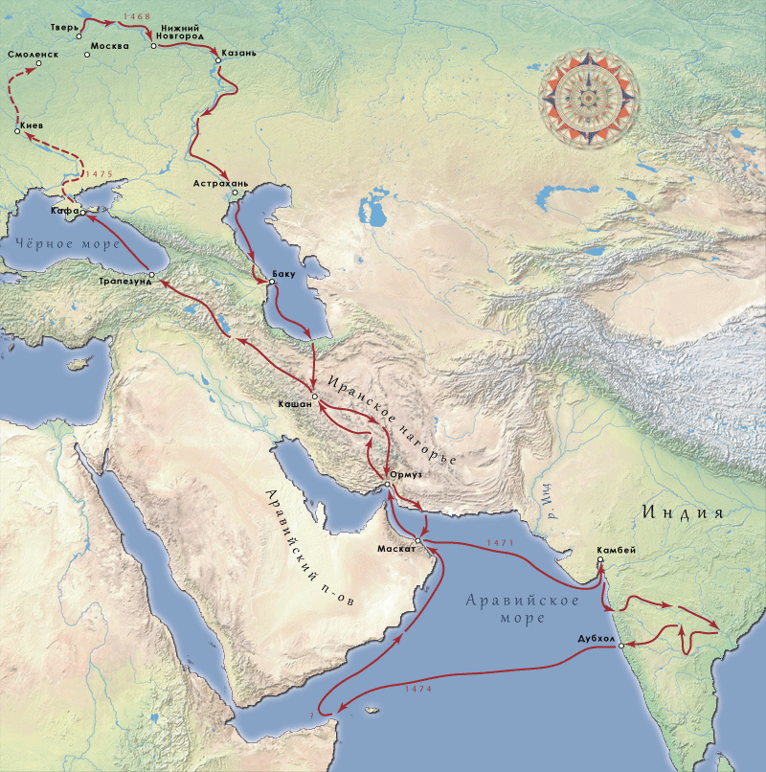 В 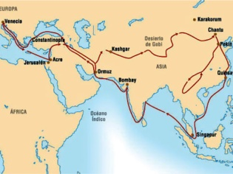 Г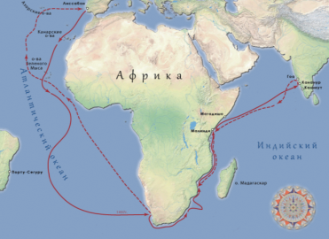
а) 1А 2Б 3В 4Г б) 1Б 2А 3В 4Г в) 1В 2Г 3А 4Б г) 1В 2А 3Г 4Б
2 блок
1. Какой океан пересекают все меридианы: 3 балла
а) Атлантический б) Тихий в) Индийский г) Северный Ледовитый
2.Кто впервые предложил термин «география»: 3 балла
а) Пифагор б) Эратосфен в) Птолемей г) Страбон
3. Укажите неверное утверждение: 3 балла
а) Аристотель и Птолемей считали Землю неподвижной;
б) Долгое время господствовало мнение, что Земля плоская;
в) Пифагор первым предположил, что Земля имеет форму шара;
г) Вселенная – это Солнце с обращающимися вокруг него планетами
4. Навигационным созвездием Южного полушария является: 3 балла
а) Южный Крест;
б) Большая Медведица;
в) Большой Пес ;
г) Южный Треугольник;
5.В каких городах нашей области можно перейти мост и попасть из Европы в Азию и обратно?
а) Аша, Миньяр;
б) Кыштым, Карабаш;
в) Вехнеуральск, Магнитогорск;
г) Миасс, Златоуст;
6. В каком городе Челябинской области находится самый большой в Евразии угольный разрез: 3 балла
а) Коелга б) Коркино в) Еманжелинск г) Копейск

7. Определите, по какому признаку сгруппированы объекты и укажите среди них лишний: 3 балла
а) Уральские горы б) Анды в) Кавказ г) Скандинавские горы
8. В зоне степей не водится: 3 балла
а) жаворонок б) суслик в) хомяк г) бурундук
9. Вельвичия, кедр, секвойя, виктория-регия – эти растения встречаются на разных континентах. Какой из континентов остался без «обитателей»: 4 балла
а) Южная Америка б) Африка в) Северная Америка г) Австралия
10. Укажите единственную верную строку с признаками надвигающегося ухудшения погоды: 4 балла
а) ярко-красная или багровая утренняя заря; мошкара лезет в лицо, мухи и слепни гудят и сильно кусают;
б) птицы в пыли купаются; дым из труб или от костра идет вверх вертикально или с небольшим наклоном;
в) большая роса утром; рыбы выскакивают из воды и ловят мошек;
г) летом над низкими местами(болотами, речками) скапливается туман; усиленно работают муравьи и пауки;
11. «На небе чёрный диск сияет, 3 балла
На Землю опустилась мгла,
И звери, птицы умолкают…»
О чем идет речь?
а) смог б) полярная ночь в) лунное затмение г) солнечное затмение
12. За всю историю своего существования это море имело около 70 наименований у разных племён и народов: Гирканское, Хвалынское, Сарайское, Дербентское и др. По перевернутому контуру определите, о каком озере идет речь 3 балла
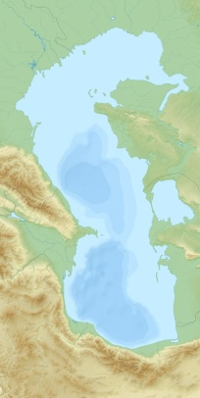
а) о Черном б) о Каспийском в) об Азовском г) о Средиземном
13. С каким животным, изображенным на фото, в России можно встретиться лишь в зоопарке: 4 балла
1 . 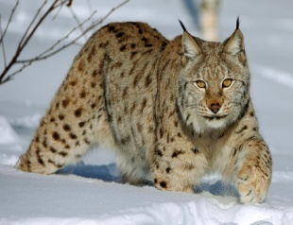 2.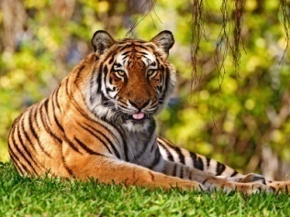
3.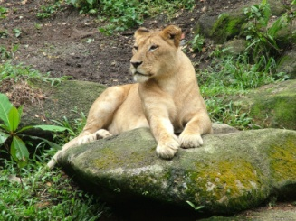 4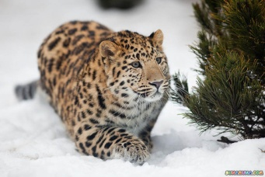
а) 1 б) 2 в)3 г) 4
14. Тверской купец стал первым европейцем, достигнувшим Индии в XV веке (более чем за 25 лет до путешествия португальского мореплавателя Васко да Гамы). Нам он известен, как автор знаменитых путевых записей «Хождение за три моря». За какие три моря? 4 балла
а) Черное, Красное, Балтийское;
б) Каспийское, Аравийское, Черное;
в) Аравийское, Каспийское, Красное;
г) Красное, Черное, Средиземное;
15.Установите соответствие « путешественник – открытие»: 4 балла
1 Пифей 2. Геродот 3. Эрик Рыжий 4 Ф.Магеллан
А) основал колонии в Исландии, Гренландии, Северо-Восточной Америке;
Б) первое кругосветное путешествие;
В) первым установил зависимость между географической широтой и длиной дня и ночи;
Г) составил описание природы и народов Малой Азии, Балканского полуострова и Восточно-Европейской равнины;
а) 1А 2Б 3В 4Г б) 1В 2Г 3Б 4 А в) 1Г 2В 3А 4Б г) 1В 2Г 3А 4Б

